Проект по теме: «Осень золотая»

МДОУ Детский сад №3 «Капелька»

Старшая группа «Ягодка»

2013г. г.Вольск

Воспитатель: Паймолова Е.И.

**Цель:** Закрепить знания детей о характерных приметах осени, закономерностях в природе.

**Задачи:**

**1.**Формировать умение устанавливать связи между изменениями в неживой и живой природе;

**2.** Закреплять и систематизировать знания детей о признаках осени;

**3.** Активизация словаря- увядает, отцветает, моросит, листопад и др.;

**4.**Воспитывать любовь к родной природе, желание глубже познавать её тайны;

**5.**Индивидуальная работа

**Этапы реализации проекта:**

*1.Подготовительный:*

-Определение цели и задач проекта.

-Сбор и изучение материала, адаптация его к условиям педагогической деятельности с детьми дошкольного возраста.

-Составление перспективного плана.

*2. Поисково-творческий:*

- Обогащение предметно-развивающей среды следующими компонентами:

1.Наглядно-дидактическими пособиями;

2.Дидактическими играми.

-Использование разных видов детской деятельности:

1.творческая

2.игровая

3. трудовая.

-Организация взаимодействия воспитателя, детей и их родителей

*3.Обобщающий:*

-Анализ и обобщение результатов деятельности детей;

-Организация выставки, проведение викторин, осеннего праздника;

-Показ презентации на тему: «Осень».

**Тема: «Викторина «Осень».**

***Цель:*** Воспитывать любовь к своей природе, желание глубже познавать её тайны.

***Ход занятия***

-Ребята, к нам пришло необычное письмо. Дети рассматривают конверт необычной формы, оклеенный осенними листочками. Читают:

*Куда:* Детский сад

*Кому:* Детям старшей группы

*От кого:* От зайца из пригородного леса.

*Здравствуйте, дорогие ребята!*

*На заячьей поляне вчера состоялось собрание зайцев. Мы хотели принять решение, пора ли нам менять серые шубки на белые. Получился спор. Одна половина зайцев считает, что уже пора менять летнюю шубку на зимнюю, а другая половина зайцев доказывает, что еще рано, до зимы далеко. Одни показывали, что небо хмурое, а другие, что трава еще зеленая. Одни говорили, что осень уже наступила, а другие спорили, что осень еще далеко. Мы не знаем, что делать. Подскажите нам, ребята! Вы уже взрослые, умные, многие в детском саду узнали. Объясните нам, далеко ли осень и скоро ли она будет в нашем лесу. Предоставьте нам убедительные доказательства. Ведь менять шубки - для зайцев дело непростое! Надеемся на вашу помощь.*

*Заячье собрание из пригородного леса.*

Воспитатель удивляется, что, действительно, у зайцев из пригородного леса серьезные проблемы.

-Ну, что, поможем предоставить заячьему собранию убедительные доказательства? (Дети соглашаются.)

-Мы, как на заячьем собрании, разделимся на две команды. Одна команда будет спорить с другой и доказывать, наступила осень или нет.

1. Детям предлагается набор картинок. Дети выбирают себе карточки, доказывают:

Солнце светит Облака серые

Дуб зеленый Яблоня с яблоками

Астры цветут Шиповник поспел

Воробьи летают Ласточки улетели на юг

Муха летает Бабочки спрятались

Поле зеленеет озимыми под листики

Урожай овощей

**2.** Интервью у пернатых друзей. (Каждая команда рассказывает, что им поведали птицы - по вопросам)

-Строят ли сейчас птицы гнезда?

-Откладывают ли яйца?

-Подросли ли птенцы?

-Когда собираются улетать в теплые края?

**3.**  Какая команда назовет больше пословиц и поговорок об осени.

Пословицы и поговорки об осени

-В осеннее ненастье семь погод на дворе: сеет, веет, крутит, мутит, рвет, сверху льет, снизу метет.

-Весна красна, да голодна, а осень дождлива, да сыта.

-Ноябрь на пегой кобыле ездит-то снег, то грязь

-Зерно в колоске - не спи в холодке.

-День прозевал - урожай потерял.

-Не хвались, в поле едучи, а хвались, с поля везучи.

-Осенняя пора - птицы со двора.

-Октябрь землю покроет – где листком, где снежком.

-Холоден батюшка – октябрь, да ноябрь и его перехолодил.

-В сентябре и лист на дереве не держится.

-Весной дождь растит, а осенью – гонит.

-От осени к лету поворота нету.

-Лето со снопами – осень с пирогами.

**4.** Какая команда прочитает больше стихотворений об осени

**Разноцветный ветер**

Следом за летом осень идет,

Желтые песни ей ветер поет,

Красную под ноги стелет листву,

Белой снежинкой летит в синеву.

(В.Степанов)

***

Падают, падают листья —

В нашем саду листопад.

Желтые, красные листья

По ветру вьются, летят...

М. Ивенсен

***

Осень. По утрам морозы.

В рощах желтый листопад.

Листья около березы

Золотым ковром лежат.

Е. Головин

***

Утром мы во двор идем —

Листья сыплются дождем,

Под ногами шелестят

И летят... летят... летят...

***

Листопад! Листопад! Действия выполняют дети с желтыми листьями.

Листья желтые летят!

Кружатся красивые

желтые листочки!

Кружатся красивые Действия, выполняют дети с красными листьями.

красные листочки!

Сели! Уселись и замерли. Не шевелятся.

Прилетел легкий ветерок, подул. Дуют.

Поднялись листья, Разбежались.

разлетелись в разные стороны.

Закружились, Кружатся.

закружились!

**5.** Конкурс художников (раскрасить приготовленный заранее в контурном черно-белом варианте пейзаж так, чтобы он соответствовал осеннему времени года).

**6.** Конкурс «Одень прохожих в осеннем городе». (Детям предлагаются силуэты людей разного возраста и модели разнообразной одежды. Необходимо подобрать наиболее подходящую к осенней погоде).

**7.** Исполнение песен «Осенняя мелодия».

В заключении подводятся итоги и пишется коллективное письмо на заячью поляну, что осень уже наступила и что пора готовиться к зиме.

Перспективное планирование по теме «Осень золотая» в старшей группе «Ягодка» МДОУ «Детский сад №3 «Капелька» г.Вольска Саратовской области» на 2013год.

|  |  |  |  |
| --- | --- | --- | --- |
| Месяц | Тема | Цель | Мероприятия |
| Сентябрь | Ранняя осень | Формировать умение устанавливать связи между изменениями в неживой и живой природе | Рассматривание иллюстраций;  *Беседа* «Красота осенней природы»;*Чтение:* И.Соколов-Микитов«Осень в лесу»,И.Белоусов«Близость осени», С.Козлов«Сентябрь», Д.Крупская«Щенок»;  *Д/И* «От какого дерева лист», «Назови цветок»,«Что за зверь, что за птица»,«Овощи и фрукты».  *Н/И*«Царь-картошка».  *Продуктивная деятельность:* «Натюрморт из фруктов», «Птицы улетают в теплые края» |
| Октябрь | Золотая осень | Уточнить и систематизировать знания детей о признаках осени | Рассматривание листьев, плодов деревьев, иллюстраций;  *Беседа*«Золотая осень»  *Чтение:* О.Белявская «Листопад», Г.Скребицкий «Исчезли на зиму», И.Савицкий «Кто разносит семена», А.Толстой «Осень. Обсыпается весь наш бедный сад»  *Заучивание:* А.Пушкин «Уж небо осенью дышало…»  *Д/И* «Вершки и корешки», «Сварим борщ и компот»  *Продуктивная деятельность:* «Кормушка для птиц» |
| Ноябрь | Поздняя осень | Расширять знания детей о поздней осени | Рассматривание репродукций, картин и иллюстраций;  *Беседа* «Как звери к зиме готовятся»  *Чтение:*Ю.Коринец «Кто живет у нас в сарае», А.Плещеев «Скучная картина», Е.Трутнева «Зябнет липа за окошком», Ю.Кушак«Слетайтесь пичуги»  *Д/И* «Найди своего детеныша», «К названному дереву беги», «Найди по описанию»  *Продуктивная деятельность:*  Окапывание деревьев |

**1. Игра «Я все только вижу»**

*Материалы:* иллюстрации с осенними пейзажами, предметные картинки с изображением различных деревьев, картинки с изображением листьев различных деревьев.  
— Закройте глаза и представьте себе осеннюю полянку, осенний лес.   
— Может быть, они похожи на эти картинки?  
— Может быть, вы видите что-то другое, совсем непохожее?  
— Что вы видите? А еще? *(Обозначить землю, небо.)*  
— Какие цвета преобладают на ваших вымышленных картинах? Какие цвета встречаются? На что похожи?

**2. Игра «Ищу родственника»**

Требуется найти «родственника» конкретному объекту по принципу:  
1) природный мир — рукотворный мир;  
2) живая — неживая природа;  
3) целое — частное;  
4) по месту нахождения;  
5) по выполняемым функциям.  
Например:  
— Из всех названных объектов назовите объекты природного мира. *(Небо, земля, деревья, трава, ежик, птицы.)*  
— Назовите, какие объекты живой природы вы видели на своих воображаемых картинах?  
— Назовите, какие объекты неживой природы вы видели на своих воображаемых картинах?  
— Назовите, какие объекты рукотворного мира вы видели на своих воображаемых картинах?

**3. Формирование представлений о времени**

— Если так много разноцветных листьев, как вы думаете, это начало осени, середина или конец ее?  
— А какое время суток каждый из вас видел? Как вы об этом узнали?

**4. Психогимнастика**

— Представьте себе, что все вы — осенние листочки. Ветер сорвал вас с веточки, и, прежде чем упасть на землю, вы затеяли танец. Вы то кружитесь, то ветерок вас относит куда-то. Кто-то, может быть, кружится в паре, а кто-то устроил целый хоровод.   
Листочки все разные: веселые, грустные, сердитые, мечтательные, восторженные или удивленные. Некоторые листочки даже затеяли веселую игру и похожи на маленьких веселых птенчиков. Кто-то грустит об ушедшем лете. А кто-то сердится на ветер, который оторвал его от родной ветки. А кто-то завидует еловым колючкам, которые никогда не осыпаются.  
Все вы разные по форме. Все вы росли на разных деревьях *(рябина, береза, ива, дуб, клен, тополь, ольха, каштан)*. Все вы разных цветов и оттенков.

**5. Составление рассказа от имени выбранного листочка**

— Кто ты? Как ты выглядишь по форме, цвету?  
— Какой ты по характеру? Почему?  
— Что ты видишь вокруг себя? Что ты об этом думаешь?  
— Что с тобой было раньше, до того (летом)? А еще раньше?  
— Что тебе нравится и что не нравится?  
— Чем ты питался, когда рос на своем дереве?

**6. Игра «Азбука настроения»**

Дети выбирают «выражение лица» для своего листочка и определяют его характер, давая словесную характеристику. **7. Рисунок «Портрет моего листочка»**

**8. Домашнее задание**

Рассказать родителям и записать историю «Я — осенний листочек». Придумать свое название для рассказа.

**Оформление выставки Золотая Осень**

*Цель:* Воспитывать любовь к родной природе, желание глубже познавать её тайны

*Материал:* природный, иллюстрации, продукты питания, шерстяные вещи и др.

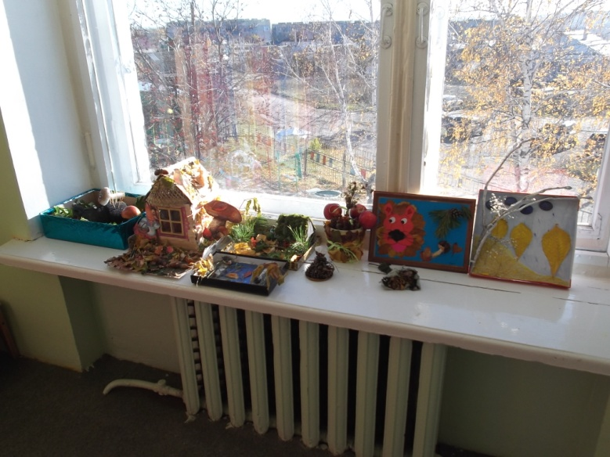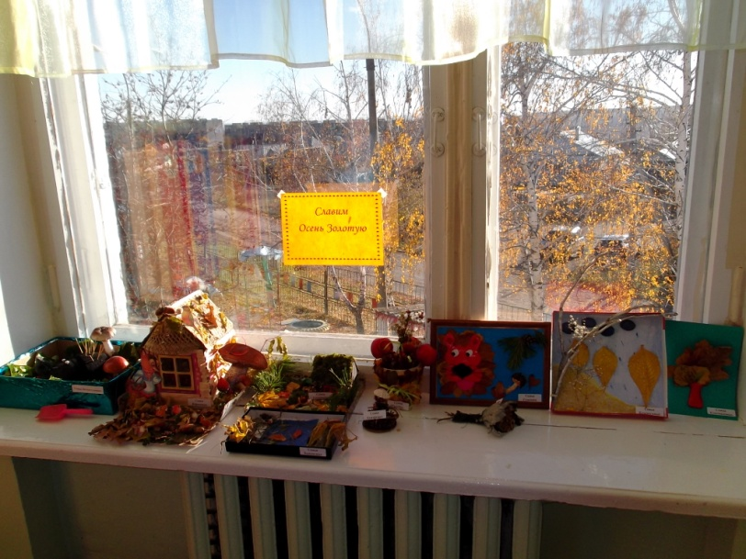

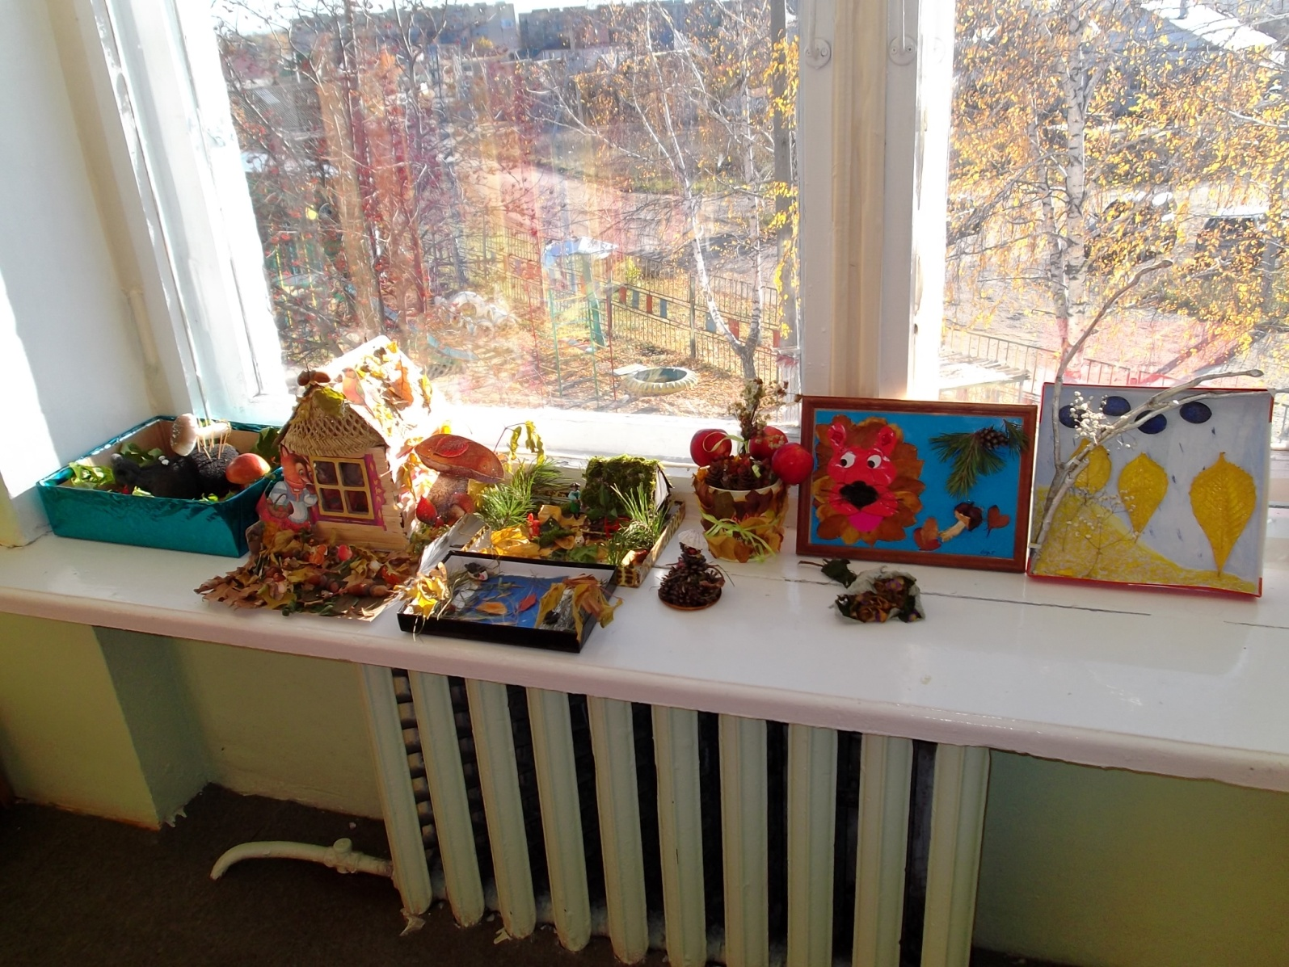

**Осенний праздник « Славим осень золотую»**

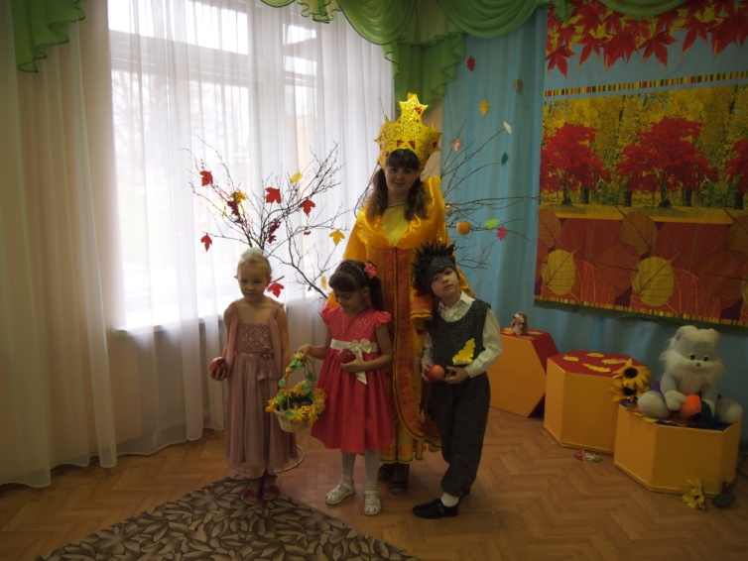 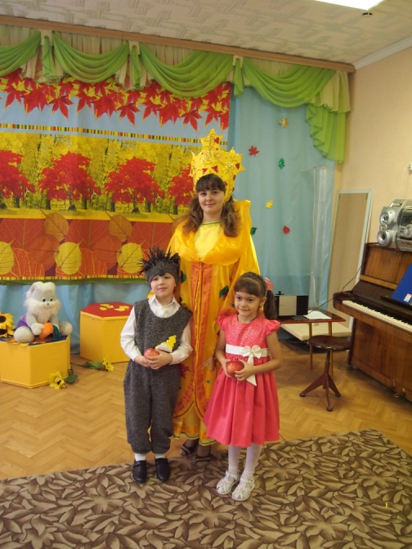 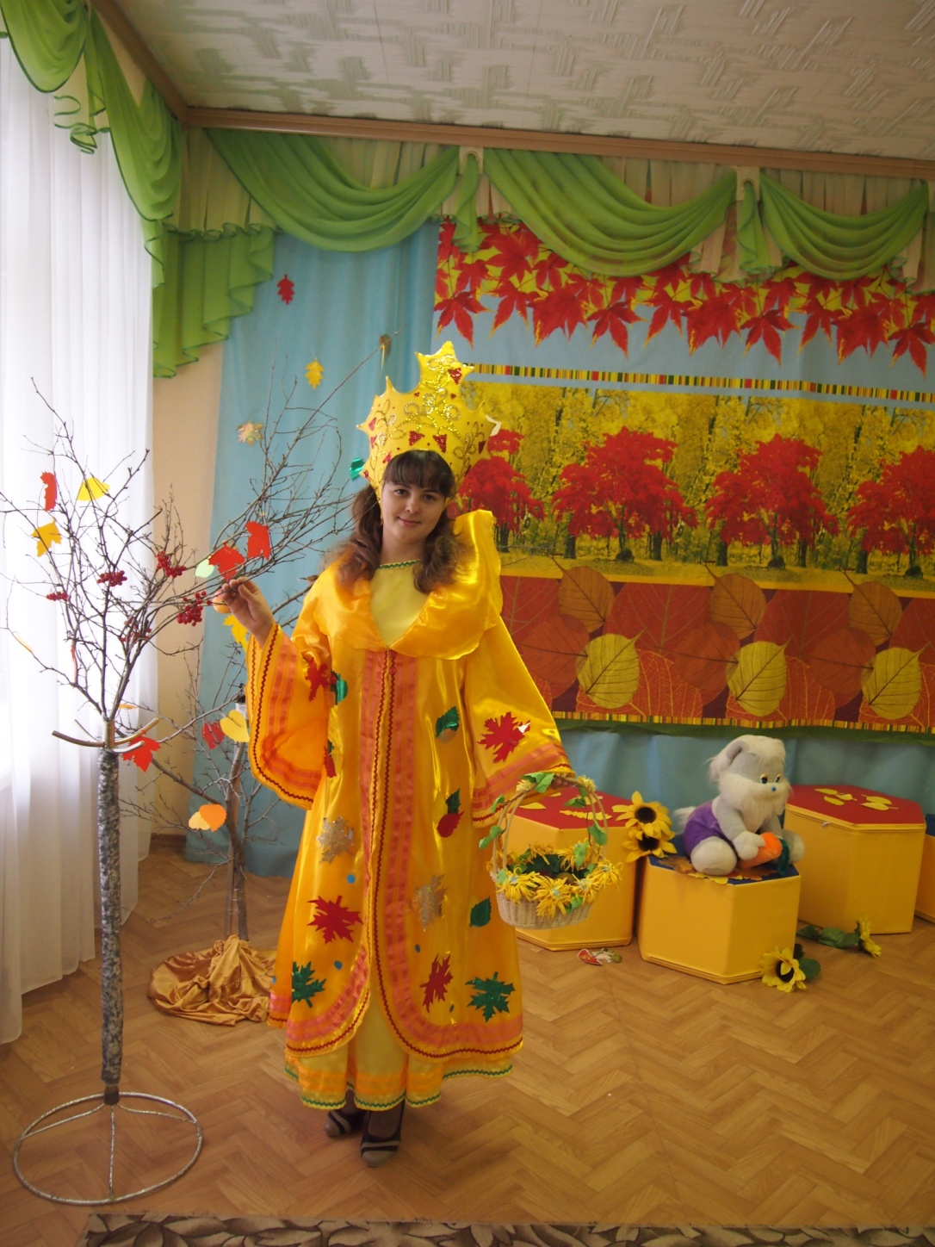

Осенний праздник «Славим осень золотую»

старшая группа

*Дети заходят под музыку и встают полукругом возле стены*

Песня «Ах, какая осень»

**Ведущий:** Невидимкой осень в гости к нам приходит

И не слышны осени шаги. Желто-красной плетью

По ветвям проводит- все заметней осени следы.

Монтаж

**1.**Осень в город невидимкой

Потихонечку вошла

И волшебную палитру

С собой в город принесла.

**2.**Красной краскою рябину

Разукрасила в садах

Брызги алые калины

Разбросала на кустах.

**3.**Желтой, разрисует осень

Тополя, ольху, березки.

Серой краской дождик льется,

Солнце золотом смеется.

**4.**Клен оранжевый стоит

И как будто говорит:

«Посмотрите же вокруг –

Все преобразилось вдруг!»

**5.**Опустила Осень кисти

И глядит по сторонам:

Яркий, добрый, разноцветный

Праздник подарила нам.

Песня «Осенняя песнь»

*Дети проходят на свои стулья, садятся.*

**Ведущий:** Ребята, а вы хотите, чтобы осень к нам в гости пришла?

Дети: Осень, осень, в гости просим!

С листопадом и дождем, с перелетным журавлем!

*Входит Осень*

**Осень:** Мой вам привет, ребята – дошколята. Я осень золотая, я солнышком богата. И листья желтые в моем венке горят. Листья пестрые – это мой наряд.

Ведущий: Расскажи царевна осень всем ребятам, где твой дом?

Как к нему дорожку с друзьями мы найдем?

**Осень:** Мой дворец стоит в лесу, там, где встретите лису,

Мишеньку лохматого, заиньку ушастого.

Лес осенний, словно терем, чудеса таятся в нем.

Он откроет все секреты, лишь подружек позовем.

Сентябринка, выходи, про сентябрь нам расскажи.

*Выходит сентябринка-девочка, в руках корзина с грибами и ягодами*

**Сентябринка:** Я, ребята, Сентябринка. Я хозяйка сентября,

И для всех друзей хороших есть подарок у меня:

Ягоды, грибы. До чего ж они вкусны!

**Гриб:** Я грибок и ты грибок. Мы с тобой приятели.

Пропоем для вас частушки очень замечательно!

Частушки

Запевать сейчас мы будем

Про ребят и про грибы

Ну. А если вам понравится,

То и спляшем от души.

Шоколадная папаха,

Белый шелковый мундир.

Посмотрев, опенок ахнул:

«Настоящий командир!»

Не играйте вы, опятки,

До темна с Ванюшей в прятки.

Окажите Ване честь-

В кузовке местечко есть.

Сколько лет тебе, сморчок?

Ты по виду – старичок.

Удивил грибок меня:

«Возраст мой – всего два дня».

Хороши наши частушки

И напев у них простой.

На сегодня петь кончаем –

Ставим точку с запятой.

**Осень:** Октябринка, выходи, про октябрь расскажи.

**Октябринка:** В октябре, в октябре

Дела много на дворе: надо овощи убрать,

И запасы запасать.

Скоро близится зима, скоро будут холода.

**Ведущий:** Наши все загадки выросли на грядке…

Загадки

**1)**Меня – единственную в мире- не просто варят, а в мундире

(Картофель)

**2)**Убежали как-то с грядки огородом погулять

Голопузые ребятки – раз, два, три, четыре, пять!...

И упали, и пропали – с головой в рассол попали:

Были все зелеными, стали все солеными.

(Огурцы)

**3)**И зелен и густ на грядке вырос куст.

Начали щипать, стали плакать и рыдать.

(Лук)

**4)**За кудрявый хохолок лису из норки поволок.

На ощупь – очень гладкая, на вкус – как сахар сладкая.

(Морковь)

Хоровод «Урожай собирай»

**Осень:** Ноябринка выходи, про ноябрь расскажи.

**Ноябринка:** Дождь холодный льет и льет, на деревьях иней.

Первый снег и тонкий лед лужицы покрыли.

Гуси, журавли и утки в стаи собираются.

И в дальнейшую дорогу к югу собираются.

**Ведущий:** Провожаем птиц мы танцем,

Пусть посмотрят на ребят,

Перелетных птиц в дорогу

Провожает детский сад.

Танец «Листопад»

**Ведущий:** Любуемся мы все твоим нарядом,

Нам можно постоять с тобою рядом.

И прикоснуться пальчиком чуть-чуть?

Тебе мы рады, осень, с нами будь.

Свободные стихи

**Ведущий:** Видишь, Осень, какие у нас ребята стихи про тебя знают и песню могут спеть.

Песня «Падают листья»

*Появляются звери*

**Ведущий:** А вот и белка и зайчишка,

Колючий ежик, бурый мишка!

Сейчас мы их сказать попросим,

Как все они встречают осень…

**Заяц:** Пора мне, зайчику, линять, пора мне шубку поменять.

Зимой быть серым не могу- меня заметят на снегу.

Ты, осень, шубку мне найдешь?

**Осень:** Найду, найду потом придешь!

**Белка:** Я спешу, спешу, спешу, на сучках грибы сушу, орешков делаю запас…

**Осень:** Ну что ж старайся в добрый час!

**Медведь:** В берлогу скоро лягу спать, за осенью – зима опять.

Пусть мне во сне приснится мед. Проснусь когда весна придет!

**Осень:** А ты что хочешь, еж – ежишка?

**Еж:** Я тоже буду спать, как мишка.

Я поохотился за лето,

Грибы искал, мышей ловил,

Мне надо отдохнуть за это-

Устал я, выбился из сил.

Сучков себе я принесу, квартиру сделаю в лесу,

Проснусь – пойду встречать весну,

Опять охотиться пойду.

**Осень:** Ну что же, все у вас толково, к осенним дням вы все готовы!

-А уж яблоко на диво и румяно и красиво.

Кому наливное яблоко в руки попадет, тот со мной играть пойдет!

Игра «Передай яблоко»

**Ведущий:** Дождик, дождик пуще по лужам цветущим.

Дождик, дождик лей весь день на овес и на ячмень.

Танец дождинок

**Осень:** У кого в руках картошка, тот сейчас готовит ложку.

Эстафета «Кто быстрей сварит картошку»

*Осень хвалит детей, раздает угощение.*